ВНИМАНИЕ!
Раз вы скачали бесплатно этот документ с сайта ПравПотребитель.РУ, то получите заодно и бесплатную юридическую консультацию!
Всего 3 минуты вашего времени:
Достаточно набрать в браузере http://PravPotrebitel.ru/, задать свой вопрос в окошке на главной странице и наш специалист сам перезвонит вам и предложит законное решение проблемы!
Странно.. А почему бесплатно? Все просто:
Чем качественней и чаще мы отвечаем на вопросы, тем больше у нас рекламодателей. Грубо говоря, наши рекламодатели платят нам за то, что мы помогаем вам!
Пробуйте и рассказывайте другим!
*** P.S. Перед печатью документа данный текст можно удалить..
Мужская обувь ASICS

Размеры US | 4 | 4,5 | 5 | 5,5 | 6 | 6,5 | 7 | 7,5 | 8 | 8,5 | 9 | 9,5 | 10 | 10,5 | 11 | 11,5 | 12 | 12,5 | 13 | 14 | 15
Размеры EURO | 36,0 | 37,0 | 37,5 | 38,0 | 39,0 | 39,5 | 40,0 | 40,5 | 41,5 | 42,0 | 42,5 | 43,5 | 44,0 | 44,5 | 45,0 | 46,0 | 46,5 | 47,0 | 48,0 | 49,0 | 50,5
Русские размеры | 34,5 | 35,5 | 36,0 | 36,5 | 37,5 | 38,0 | 38,5 | 39,0 | 40,0 | 40,5 | 41,0 | 42,0 | 42,5 | 43,0 | 43,5 | 44,5 | 45,0 | 45,5 | 46,5 | 47,5 | 49,0
Размеры в см | 22,5 | 23,0 | 23,5 | 24,0 | 24,5 | 25,0 | 25,2 | 25,5 | 26,0 | 26,5 | 27,0 | 27,5 | 28,0 | 28,2 | 28,5 | 29,0 | 29,5 | 30,0 | 30,5 | 31,0 | 32,0

Женская обувь ASICS
Размеры US | 4 | 4,5 | 5 | 5,5 | 6 | 6,5 | 7 | 7,5 | 8 | 8,5 | 9 | 9,5 | 10 | 10,5 | 11 | 11,5 | 12
Размеры EURO | 34,5 | 35,0 | 35,5 | 36,0 | 37,0 | 37,5 | 38,0 | 39,0 | 39,5 | 40,0 | 40,5 | 41,5 | 42,0 | 42,5 | 43,5 | 44,0 | 44,5
Русские размеры | 34,0 | 34,5 | 35,0 | 35,5 | 36,0 | 36,5 | 37,0 | 37,5 | 38,0 | 38,5 | 39,0 | 40,0 | 40,5 | 41,0 | 42,0 | 42,5 | 43,0
Размеры в см | 21,5 | 22,0 | 22,5 | 22,7 | 23,0 | 23,5 | 24,0 | 24,5 | 25,0 | 25,5 | 25,7 | 26,0 | 26,5 | 27,0 | 27,5 | 28,0 | 28,5

Детская обувь ASICS
Размеры US | K10 | K11 | K12 | K13 | 1 | 1,5 | 2 | 2,5 | 3 | 3,5 | 4 | 4,5 | 5 | 5,5 | 6 | 6,5 | 7 | 7,5 | 8
Размеры EURO | 27,0 | 28,5 | 30,0 | 31,5 | 32,5 | 33,0 | 33,5 | 34,5 | 35,0 | 35,5 | 36,0 | 37,0 | 37,5 | 38,0 | 39,0 | 39,5 | 40,0 | 40,5 | 41,5
Русские размеры | 25,5 | 27,0 | 28,5 | 30,0 | 31,0 | 31,5 | 32,0 | 33,0 | 33,5 | 34,0 | 34,5 | 35,5 | 36,0 | 36,5 | 37,5 | 38,0 | 38,5 | 39,0 | 40,0
Размеры в см | 17,0 | 17,5 | 18,5 | 19,5 | 20,0 | 20,5 | 21,0 | 21,5 | 22,0 | 22,2 | 22,5 | 23,0 | 23,5 | 24,0 | 24,5 | 25,0 | 25,2 | 25,5 | 26,0

Обувь ASICS УНИСЕКС
Размеры US | 4 | 4,5 | 5 | 5,5 | 6 | 6,5 | 7 | 7,5 | 8 | 8,5 | 9 | 9,5 | 10 | 10,5 | 11 | 11,5 | 12 | 12,5 | 13 | 14
Размеры EURO | 35,0 | 35,5 | 36,0 | 37,0 | 37,5 | 38,0 | 39,0 | 39,5 | 40,5 | 41,5 | 42,0 | 42,5 | 43,5 | 44,0 | 45,0 | 46,0 | 46,5 | 47,0 | 48,0 | 49,0
Русские размеры | 34,0 | 34,5 | 35,0 | 36,0 | 36,5 | 37,0 | 38,0 | 38,5 | 39,5 | 40,5 | 41,0 | 41,5 | 42,5 | 43,0 | 44,0 | 44,5 | 45,0 | 46,0 | 47,0 | 48,0
Размеры в см | 22,0 | 22,5 | 23,0 | 23,5 | 24,0 | 24,5 | 25,0 | 25,5 | 26,0 | 26,5 | 27,0 | 27,5 | 28,0 | 28,5 | 29,0 | 29,5 | 30,0 | 30,5 | 31,0 | 32,0

ВНИМАНИЕ!!! В моделях, где стоит (W) - смотреть размер по женской шкале.

Размерная сетка на спортивную обувь Mizuno
Мужская обувь MIZUNO
Размеры US | 5 | 5,5 | 6 | 6,5 | 7 | 7,5 | 8 | 8,5 | 9 | 9,5 | 10 | 10,5 | 11 | 11,5 | 12 | 12,5 | 13
Размеры UK | 4 | 4,5 | 5 | 5,5 | 6 | 6,5 | 7 | 7,5 | 8 | 8,5 | 9 | 9,5 | 10 | 10,5 | 11 | 11,5 | 12
Русские размеры | 36,0 | 36,5 | 37,0 | 37,5 | 38,0 | 39,0 | 40,0 | 41,0 | 41,5 | 42,0 | 43,0 | 43,5 | 44,0 | 44,5 | 45,0 | 46,0 | 47,0
Размеры в см | 23,0 | 23,5 | 24,0 | 24,5 | 25,0 | 25,5 | 26,0 | 26,5 | 27,0 | 27,5 | 28,0 | 28,5 | 29,0 | 29,5 | 30,0 | 30,5 | 31,0

Женская обувь MIZUNO
Размеры US | 5,5 | 6 | 6,5 | 7 | 7,5 | 8 | 8,5 | 9 | 9,5 | 10 | 10,5 | 11 | 11,5 | 12
Размеры UK | 3 | 3,5 | 4 | 4,5 | 5 | 5,5 | 6 | 6,5 | 7 | 7,5 | 8 | 8,5 | 9 | 9,5
Русские размеры | 35,5 | 36,0 | 36,5 | 37,0 | 37,5 | 38,0 | 38,5 | 39,0 | 40,0 | 40,5 | 41,0 | 41,5 | 42,0 | 43,0
Размеры в см | 22,0 | 22,5 | 23,0 | 23,5 | 24,0 | 24,5 | 25,0 | 25,5 | 26,0 | 26,5 | 27,0 | 27,5 | 28,0 | 28,5

ВНИМАНИЕ!!! В моделях, где стоит (W) - смотреть размер по женской шкале.

Размерная сетка на обувь Adidas

сантиметры  по длине стельки | 22 | 22,5 | 23 | 23,5 | 24 | 24,5 | 25 | 25,5 | 26 | 26,5 | 27 | 27,5 | 28 | 28,5 | 29 | 29,5 | 30 | 30,5 | 31 | 32 | 33
Мужские размеры  (US) | 4 | 4,5 | 5 | 5,5 | 6 | 6,5 | 7 | 7,5 | 8 | 8,5 | 9 | 9,5 | 10 | 10,5 | 11 | 11,5 | 12 | 12,5 | 13 | 14 | 15
Россия | 35 | 35,5 | 36 | 36,5 | 37 | 37,5 | 38 | 39 | 40 | 41 | 41,5 | 42 | 43 | 43,5 | 44 | 44,5 | 45 | 46 | 47/48 | 48/49 | 50
UK | 3,5 | 4 | 4,5 | 5 | 5,5 | 6 | 6,5 | 7 | 7,5 | 8 | 8,5 | 9 | 9,5 | 10 | 10,5 | 11 | 11,5 | 12 | 12,5 | 13 | 14
Euro | 36 | 36 2/3 | 37 1/3 | 38 | 38 2/3 | 39 1/3 | 40 | 40 2/3 | 41 1/3 | 42 | 42 2/3 | 43 1/3 | 44 | 44 2/3 | 45 1/3 | 46 | 46 2/3 | 47 1/3 | 48 2/3 | 50
Женские размеры  (US) | 5 | 5,5 | 6 | 6,5 | 7 | 7,5 | 8 | 8,5 | 9 | 9,5 | 10 | 10,5 | 11 | 11,5 | 12
Россия | 35 | 35,5 | 36 | 36,5 | 37 | 37,5 | 38 | 38,5 | 39 | 40 | 40,5 | 41 | 41,5 | 42 | 43
UK | 3,5 | 4 | 4,5 | 5 | 5,5 | 6 | 6,5 | 7 | 7,5 | 8 | 8,5 | 9 | 9,5 | 10 | 10,5
Euro | 36 | 36 2/3 | 37 1/3 | 38 | 38 2/3 | 39 1/3 | 40 | 40 2/3 | 41 1/3 | 42 | 42 2/3 | 43 1/3 | 44 | 44 2/3 | 45 1/3

ВНИМАНИЕ!!! В моделях, где стоит (W) - смотреть размер по женской шкале.

Размерная сетка на обувь NIKE
Обувь
Мужская
USA | 6.0 | 6.5 | 7.0 | 7.5 | 8.0 | 8.5 | 9.0 | 9.5 | 10.0 | 10.5 | 11.0 | 11.5 | 12.0 | 12.5 | 13.0 | 13.5 | 14.0 | 14.5 | 15.0 | 15.5 | 16.0 | 16.5 | 17.0 | 17.5 | 18.0 | 19.0 | 20.0 | 21.0 | 22.0
UK | 5.5 | 6.0 | 6.0 | 6.5 | 7.0 | 7.5 | 8.0 | 8.5 | 9.0 | 9.5 | 10.0 | 10.5 | 11.0 | 11.5 | 12.0 | 12.5 | 13.0 | 13.5 | 14.0 | 14.5 | 15.0 | 15.5 | 16.0 | 16.5 | 17.0 | 18.0 | 19.0 | 20.0 | 21.0
EURO | 38.5 | 39 | 40 | 40.5 | 41 | 42 | 42.5 | 43 | 44 | 44.5 | 45 | 45.5 | 46 | 47 | 47.5 | 48 | 48.5 | 49 | 49.5 | 50 | 50.5 | 51 | 51.5 | 52 | 52.5 | 53.5 | 54.5 | 55.5 | 56.5
CM | 24 | 24.5 | 25 | 25.5 | 26 | 26.5 | 27 | 27.5 | 28 | 28.5 | 29 | 29.5 | 30 | 30.5 | 31 | 31.5 | 32 | 32.5 | 33 | 33.5 | 34 | 34.5 | 35 | 35.5 | 36 | 37 | 38 | 39 | 40

Женская
USA | 4.0 | 4.5 | 5.0 | 5.5 | 6.0 | 6.5 | 7.0 | 7.5 | 8.0 | 8.5 | 9.0 | 9.5 | 10.0 | 10.5 | 11.0 | 11.5 | 12.0 | 12.5 | 13.0 | 13.5 | 14.0 | 14.5 | 15.0 | 15.5 | 16.0
UK | 1.5 | 2.0 | 2.5 | 3.0 | 3.5 | 4.0 | 4.5 | 5.0 | 5.5 | 6.0 | 6.5 | 7.0 | 7.5 | 8.0 | 8.5 | 9.0 | 9.5 | 10.0 | 10.5 | 11.0 | 11.5 | 12.0 | 12.5 | 13.0 | 13.5
EURO | 34.5 | 35 | 35.5 | 36 | 36.5 | 37.5 | 38 | 38.5 | 39 | 40 | 40.5 | 41 | 42 | 42.5 | 43 | 44 | 44.5 | 45 | 45.5 | 46 | 47 | 47.5 | 48 | 48.5 | 49
CM | 21 | 21.5 | 22 | 22.5 | 23 | 23.5 | 24 | 24.5 | 25 | 25.5 | 26 | 26.5 | 27 | 27.5 | 28 | 28.5 | 29 | 29.5 | 30 | 30.5 | 31 | 31.5 | 32 | 32.5 | 33
ВНИМАНИЕ!!! В моделях, где стоит (W) - смотреть размер по женской шкале.
 |  |  |  |  | Размерная сетка на спортивную обувь New Balance
Мужские размеры
USA | 6 | 6.5 | 7 | 7.5 | 8 | 8.5 | 9 | 9.5 | 10 | 10.5 | 11 | 11.5 | 12 | 13 | 14
EUR | 38.5 | 39.0 | 40.0 | 41.0 | 41.5 | 42.0 | 42.5 | 43.0 | 44 | 44.5 | 45 | 45.5 | 46.5 | 47.5 | 49.0
Россия | 37.5 | 38.0 | 39.0 | 40.0 | 40.5 | 41.0 | 41.5 | 42.0 | 43 | 43.5 | 44 | 44.5 | 45.5 | 46.5 | 48.0
сантиметры | 24.0 | 24.5 | 25.0 | 25.5 | 26.0 | 26.5 | 27.0 | 27.5 | 28.0 | 28.5 | 29.0 | 29.5 | 30.0 | 30.5 | 31.0
Женские размеры
USA | 5 | 5.5 | 6 | 6.5 | 7 | 7.5 | 8 | 8.5 | 9 | 9.5 | 10
EUR | 35.0 | 36.0 | 36.5 | 37.0 | 37.5 | 38.0 | 39.0 | 40.0 | 40.5 | 41.0 | 42.0
Россия | 34.0 | 35.0 | 35.5 | 36.0 | 36.5 | 37.0 | 38.0 | 39 | 39.5 | 40.0 | 41.0
сантиметры | 22.0 | 22.5 | 23.0 | 23.5 | 24.0 | 24.5 | 25.0 | 25.5 | 26.0 | 26.5 | 27.0
ВНИМАНИЕ!!! В моделях, где стоит (W) - смотреть размер по женской шкале.
Размерная сетка на спортивную обувь Newton

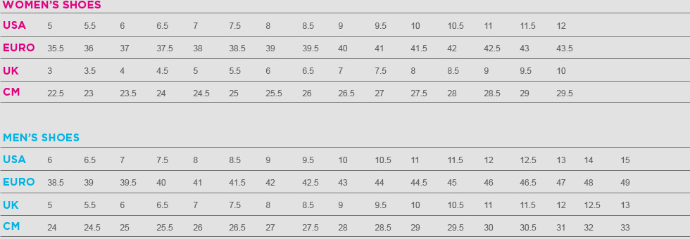
Размерная сетка на спортивную одежду ASICS
Спортивная одежда для мужчин до 30 лет (см)

Размер US | S | M | L | XL | XXL | XXXL
Размер RUS | 44-46 | 46-48 | 48-50 | 50-52 | 54-56 | 56-58
Рост | 174-178 | 178-182 | 182-186 | 186-190 | 190-194 | 194-198
Объем груди | 83-89 | 89-95 | 95-101 | 101-107 | 107-113 | 113-119
Объем талии | 73-79 | 79-85 | 85-91 | 91-97 | 97-103 | 103-109
Объем бедер | 90,5-95,5 | 95,5-100,5 | 100,5-105,5 | 105,5-110,5 | 110,5-115,5 | 115,5-120,5

Спортивная одежда для женщин до 30 лет (см)
Размер US | XS | S | M | L | XL | XXL
Размер RUS | 40-42 | 42-44 | 44-46 | 46-48 | 48-50 | 50-52
Рост |  | 160-164 | 164-168 | 168-172 | 172-176 | 176-180
Объем груди |  | 71-77 | 77-83 | 83-89 | 89-95 | 95-101
Объем талии |  | 51,5-58,5 | 58,5-65,5 | 65,5-72,5 | 72,5-79,5 | 79,5-86,5
Объем бедер |  | 80-86 | 86-92 | 92-98 | 98-104 | 104-110

JONIOR |  | S |  | M |  | L |  | XL |  | XXL
рост |  | 104 |  | 116 |  | 128 |  | 140 |  | 152
возраст |  | 4 |  | 6 |  | 8 |  | 10 |  | 12
НОСКИ
S | M | L | XL
35-38 | 39-42 | 43-46 | 47-49
ОДЕЖДА MIZUNO
MEN'S |  | S |  | M |  | L |  | XL |  | XXL
обхват груди(см) |  | 89-96 |  | 97-104 |  | 105-112 |  | 113-120 |  | 121-127
обхват талии (см) |  | 73-80 |  | 81-88 |  | 89-96 |  | 97-104 |  | 105-111
обхват бёдер (см) |  | 89-96 |  | 97-104 |  | 105-112 |  | 113-120 |  | 121-127
рост(см) |  | 170-175 |  | 175-180 |  | 180-185 |  | 185-190 |  | 190-195

WOMEN'S |  | S |  | M |  | L |  | XL
обхват груди(см) |  | 82-88 |  | 89-95 |  | 96-102 |  | 103-109
обхват талии (см) |  | 61-67 |  | 67-73 |  | 73-79 |  | 79-85
обхват бёдер (см) |  | 85-91 |  | 92-98 |  | 99-105 |  | 106-112
рост(см) |  | 163-168 |  | 168-173 |  | 173-178 |  | 178-183

JONIOR |  | S |  | M |  | L |  | XL |  | XXL
рост |  | 104 |  | 116 |  | 128 |  | 140 |  | 152
возраст |  | 4 |  | 6 |  | 8 |  | 10 |  | 12
НОСКИ
S | M | L | XL
35-38 | 39-42 | 43-46 | 47-49

Мужская одежда

Adidas |  |  |  | Nike
US |  | RU | Рост | US | RU | Рост
4 | S | 46 | 168 | XS | 42-44 | 168
5 | M | 48 | 174 | S | 44-46 | 174
6 | M | 50 | 180 | M | 46-48 | 180
7 | L | 52 | 186 | L | 50-52 | 180-186
8 | XL | 54 | 192 | XL | 52-54 | 192-198
9 | XL | 56 | 198 | XXL | 54-56 | 204
10 | XXL | 58 | 204

Женская одежда
Adidas |  |  | Nike
US | RU | Рост | US | RU | Рост
34 | 40 | 158 | XXS | 38-40 | 158
36 | 42 | 164 | XS | 40-42 | 160
38 | 44 | 168 | S | 44-46 | 164
40 | 46 | 172 | M | 46-48 | 168
42 | 48 | 176 | L | 48-50 | 172
44 | 50 | 180 | XL | 50-52 | 176
46 | 52 | 186

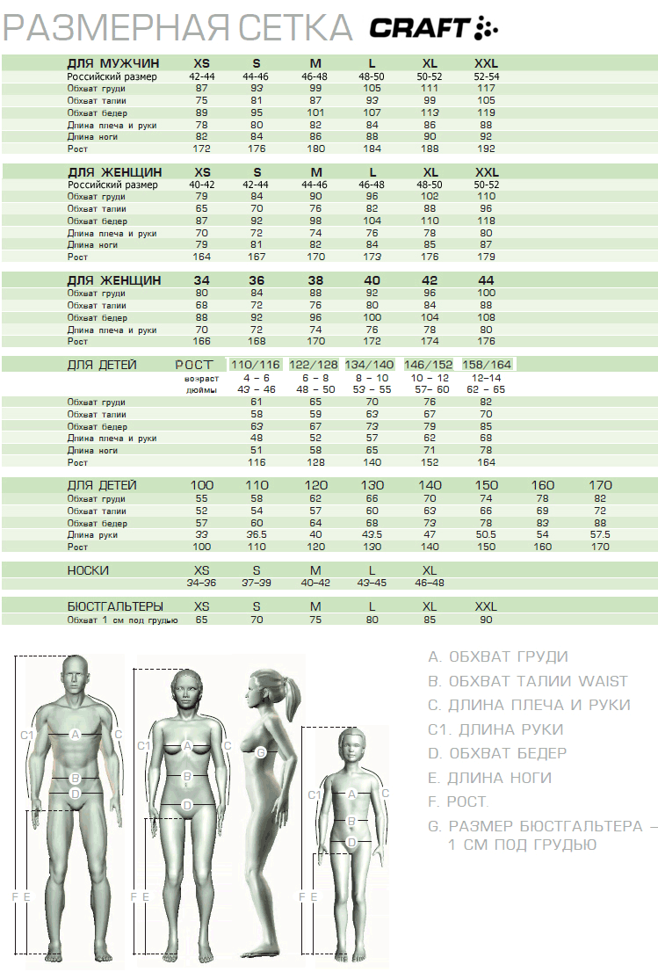
Перчатки | XXS | XS | S | M | L | XL
inch | 6 | 7 | 8 | 9 | 10 | 11
cm | 14-16 | 16-18 | 18-20 | 20-21 | 21-23 | 24-28

Женская одежда
Размер Bjorn Daehlie | XS | S | M | L | XL
Рост, см | 158 - 162 | 162 - 166 | 166 - 171 | 171 - 177 | 177 - 183
Объем груди, см | 77 - 83 | 83 - 89 | 89 - 95 | 95 - 101 | 101 - 107
Объем талии, см | 61 - 67 | 67 - 73 | 73 - 79 | 79 - 85 | 85 - 91
Объем бедер, см | 85 - 91 | 91 - 97 | 97 - 103 | 103 -109 | 109 - 115
Внутренний шов, см | 73 - 75 | 75 - 77 | 77 - 80 | 80 - 83 | 83 - 86
Длина рукава, см | 59,5 - 61 | 61 - 62 | 62 - 64 | 64 - 66 | 66 - 68
Мужская одежда
Размер Bjorn Daehlie | XS | S | M | L | XL | XXL
Рост, см | 168 - 172 | 172 - 176 | 176 - 180 | 180 - 185 | 185 - 191 | 191 - 197
Объем груди, см | 85 - 91 | 91 - 97 | 97 - 103 | 103 - 109 | 109 - 115 | 115 - 121
Объем талии, см | 73 - 79 | 79 - 85 | 85 - 91 | 91 - 97 | 97 - 103 | 103 - 109
Объем бедер, см | 87 - 93 | 93 - 99 | 99 - 105 | 105 - 111 | 111 - 117 | 117 - 123
Внутренний шов, см | 78 - 80 | 80 - 82 | 82 - 84 | 84 - 86,5 | 86,5 - 89 | 89 - 92,5
Длина рукава, см | 62 - 64 | 64 - 66 | 66 - 67,5 | 67,5 - 69 | 69 - 71 | 71 - 73
Детская одежда
Размер Bjorn Daehlie | 2 года | 4 года | 6 лет | 8 лет | 10 лет | 12 лет | 14 лет
Рост, см | 92 | 104 | 116 | 128 | 140 | 152 | 164
Рост, дюйм | 36,2 | 40,9 | 45,7 | 50,4 | 55,1 | 59,8 | 64,6
Оранжевым цветом выделен размер, указанный на ярлыке.

Как определить размер наколенников
Коленный сустав - самый крупный в нашем теле. Несоответствие суставных поверхностей компенсируется менисками, а мощные связки укрепляют сустав изнутри и снаружи. Такое строение предрасполагает к травмам. По статистике наиболее частые причины боли в колене - повреждения связок и ушибы, ведущие к воспалительному процессу в суставе.
Таблица размеров наколенников
Внимание! Замер производится по центру коленного сустава стоя!

Размер | CM
S | 33 - 35,5
M | 35,5 - 38
L | 38 - 43
XL | 43 - 46
JR | 33 - 38
SR | 38 - 46

